ШИРМЫ МЕДИЦИНСКИЕ
ШП

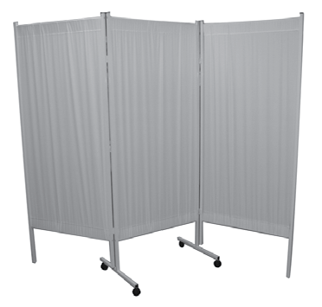

Ширма для кабинетов и палат трехсекционная ШП-3 предназначена для установки и отделения рабочих зон в кабинетах и палатах.

Каркас ширмы изготовлен из металлического профиля и окрашен белой порошковой эмалью. Ширма состоит из трех подвижных секций. На вертикальных стойках, соединенных перемычками, натягивается ткань, которая позволяет производить многократную обработку дезинфицирующим раствором. Стойки между собой соединяются петлями, что делает возможным установки ширмы в необходимое положение без нарушения целостности. Ширма установлена на пластиковые колеса. Конструкция ширмы не имеет выступающих и острых частей, что обеспечивает предупреждение травм при эксплуатации.

Габаритные размеры одной секции, мм:

Высота 1810
Ширина 740

